Муниципальное образование – городской округ (учредитель) города Рязани Рязанской области (город) МБОУ «Школа № 58 имени Героя Российской Федерации, гвардии капитана Орлова Сергея Николаевича» (полное наименование образовательной организации)

«РАССМОТРЕНО» | «СОГЛАСОВАНО» | «УТВЕРЖДАЮ»
на заседании Методического Совета 29.08.2017 г. | Заместитель директора по ВР Е.В. Дындикова | Директор МБОУ «Школа № 58» Е.А.Егорова
Протокол № 1 | ______________  29.08.2017 г. | ______________  29.08.2017 г.

ПРОГРАММА

дополнительного образования
«Юный патриот»
название программы
(военно-патриотическое направление)
название направления

Срок реализации программы – 1 год

Руководитель: Мишина Ирина Альбертовна

Составитель: Мишина И.А.
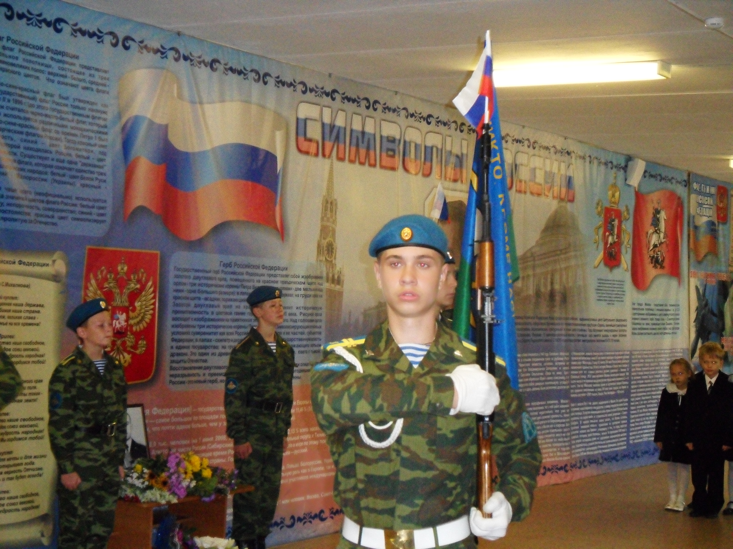

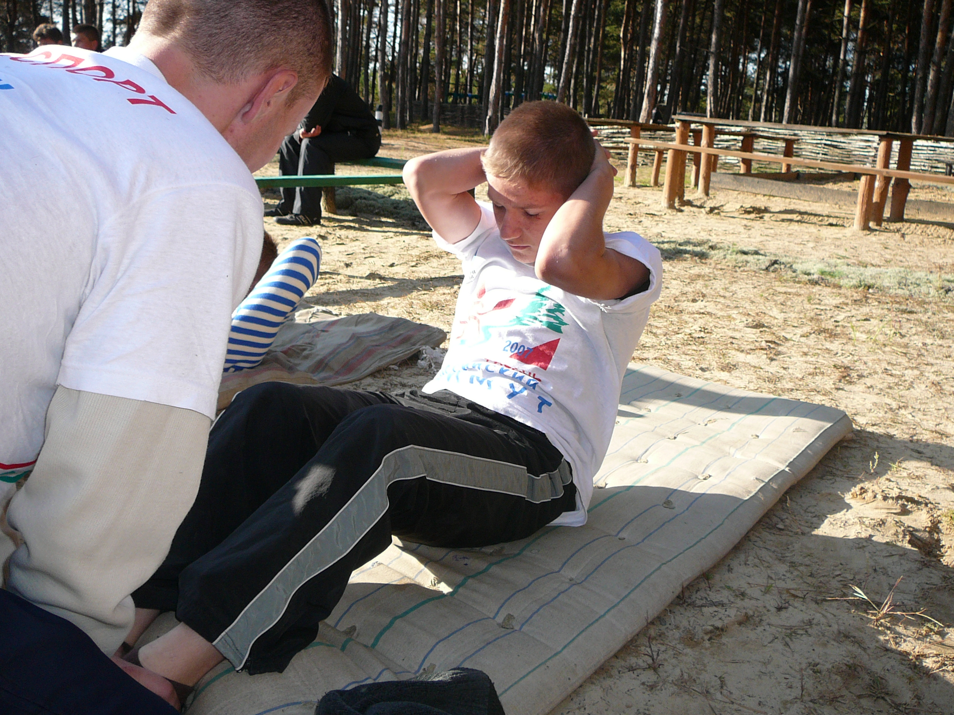

«Любовь к Родине не знает степеней, кто не делает
для нее всего – ничего не делает, кто не все
отдает ей – тот во всем отказывает ей…»
К. Берне

Пояснительная записка.
Военно-патриотическое воспитание – многоплановая, систематическая, целенаправленная и скоординированная деятельность государственных органов, общественных объединений и организаций по формированию у молодежи высокого патриотического сознания, возвышенного чувства верности к своему Отечеству, готовности к выполнению гражданского долга, важнейших конституционных обязанностей по защите интересов Родины.
К сожалению, ни для кого не является секретом, что в сознании многих молодых людей преобладает негативное отношение к военной службе. Большинство ребят не умеют контролировать свое поведение в экстремальной ситуации, будь то неуставные отношения в школе или армии или случаи природных и техногенных катастроф.
Цель военно-патриотического воспитания – развитие у молодежи гражданственности, патриотизма как важнейших духовно-нравственных и социальных ценностей, формирование у нее профессионально значимых качеств, умений и готовности к их активному проявлению в различных сферах жизни общества, особенно в процессе военной и других, связанных с ней видов государственной службы, верности конституционному и воинскому долгу в условиях мирного и военного времени, высокой ответственности и дисциплинированности. В современных условиях в содержании военно-патриотического воспитания молодежи в качестве приоритетных выделяются следующие духовно-нравственные ценности:
- гражданственность;
- приоритет общественно-государственных интересов над личными;
- патриотизм, преданность своему Отечеству;
- преемственность, сохранение и развитие лучших традиций;
- самоотверженность способность к преодолению трудностей и лишений;
- гуманизм и нравственность, чувство собственного достоинства;
- социальная активность, ответственность, нетерпимость к нарушениям норм морали и права.
Данная программа разработана в соответствии со статьями 11-19 Федерального Закона Российской Федерации «О воинской обязанности и военной службе», Федерального закона о Физической культуре и спорте в Российской Федерации от 24.04.99 г. № 80 – Ф3, Федеральной целевой программе «Молодежь России», Положением Правительства Российской Федерации «Положение о подготовке граждан Российской Федерации к воинской службе», Федеральной Программой «Военно-патриотического воспитания молодежи».
Программа адаптирована к системе дополнительного образования и модифицирована по содержанию, техническому и методическому оснащению. Дополнительная образовательная программа имеет военно-патриотическую направленность. Срок реализации образовательной программы – 1 год. Возраст обучающихся - 5-11 класс

КОНЦЕПЦИЯ ПРОГРАММЫ
Содержание проблемы
Сейчас, как никогда, следует обратить внимание на возрождение патриотических традиций, воспитание любви к Отечеству и уважение к его героическому прошлому и настоящему.
Актуальность.
Российская отечественная педагогика всегда связывает воспитание с идеей служения Отечеству. Без патриотизма не возродить сильного государства и не создать гражданского общества, не привить людям понимание своего долга и уважения к закону, национальной гордости.
Остро переживая сложившуюся на сегодняшний день ситуацию, мы решили приступить к разработке программы отлаженного механизма адаптации современной молодежи к службе в армии путем формирования позитивного отношения к человеку в форме.

Цели и задачи.
Цель: развитие у молодежи гражданственности, патриотизма и формирование у нее профессионально значимых качеств, умений и готовности к их активному проявлению в различных сферах жизни общества, особенно военной службы.
Задачи:
- Развивать и воспитывать преданность и чувство любви к Родине и готовности встать на ее защиту.
- Воспитать гордость за подвиги старших поколений и стремление подражать им, сформировать уважение к боевому прошлому Родины. На примерах участников Великой Отечественной войны, участников локальных войн, на материалах музеев.
- Дать и закрепить начальные знания по курсу строевой и топографической подготовки.
- Формировать стремление к здоровому образу жизни.
- Воспитывать у учащихся бережное отношение к природе.
Формы и режим занятий.
Основными формами учебного процесса являются групповые и индивидуальные учебно-тренировочные занятия: участие в конкурсах различного уровня, теоретические занятия (лекции, беседы, экскурсии), практические занятия (оформление летописей, альбомов, выставок), а также строевая, огневая, топографическая и физическая подготовка.
Учебно–тематический план

№ п/п | Наименование тем и разделов | Количество часов
№ п/п | Наименование тем и разделов | всего | теория | практика
1. | Вводное занятие | 2 | 2 | -
2. | История Дней воинской славы | 40 | 36 | 4
3. | Краеведение и экология родного края, обзор экскурсионных объектов, музеи, охрана природы и памятников культуры | 120 | 40 | 80
4. | Встречи с ветеранами ВОВ, участниками локальных войн, военнослужащими (шефами-курсантами 6 роты РВВДКУ) | 36 | 20 | 16
5. | Вахты Памяти в День Памяти Героя Российской Федерации гвардии капитана Орлова С. Н. и в День Победы | 40 | 10 | 30
6. | Общая и специальная физическая подготовка (ориентирование, строевая подготовка, занятия по военно-прикладным видам спорта, экстремальные ситуации в природной среде). | 340 | 82 | 258
итого |  | 578 | 190 | 388

Тематическое планирование учебных занятий

№ п/п | Темы занятий | Формы и методы обучения | Формы орг-ции дея-ти | Формы контроля практич. выход
1. | Вводное занятие.  Ознакомление с мероприятиями кружка. Беседа о технике безопасности во время занятий, поездок, экскурсий. | информа-ционно-рецептив-ный (объясни-тельно – иллюстра-тивный) | беседа | устный обмен мнения-ми
2.  2.1  2.2  2.3  2.4  2.5  2.6 | История Дней воинской славы  Изучение символов РФ  Изучение государственных наград, орденов и медалей РФ.  Изучение воинских званий рядового, младшего, среднего, старшего и высшего начальствующего состава.  Изучение знаков различия военнослужащих РФ  Дни Воинской славы России (по календарю ВОВ за 1944 год)  Практическое занятие – посещение РВВДКУ | информа-ционно-рецептив-ный  зрительное восприятие | цикл лекций с выбороч-ным чтением источни-ков и показом иллюстра-ций  экскурсия обзорная | накопле-ние знаний, запись тезисов  записи в блокно-тах
3.  3.1  3.2  3.3  3.4  3.5  3.6  3.7  3.8 | Краеведение и экология родного края, охрана природы, памятников культуры, обзор экскурсионных объектов, музеи  Территория и границы родного края. Природные и хозяйственные условия.  История края, памятные события, происходившие на его территории. Знаменитые земляки, их роль в истории края.  История своего населенного пункта. Литература по изучению родного края.  Экскурсионные объекты на территории края: исторические, архитектурные, природные, другие памятные места. Музеи. Экологическая ситуация.  Экологический мониторинг.  Редкие и охраняемые растения и животные своего края. Заповедные места. Деятельность по охране природы.  Изучение и охрана памятников истории и культуры.  Практические занятия – экскурсии в музеи, посещение экскурсионных объектов. Работа со справочным материалом и литературой по истории края. Встречи с ветеранами ВОВ, участниками локальных войн, шефами-курсантами, с интересными людьми. Изучение памятников истории и культуры родного края и проведение мероприятий по их сохранению. Определение районов экологических нарушений фауны и флоры. | информационно-продуктив-ный, информационно-проблем-ный, репродуктивный  зрительное восприя-тие, чувствен-ное познание | цикл лекций, беседы экскурсии, встречи  экскурсии, встречи, экологиче-ский монито-ринг | накопле-ние краеведческих знаний, запись тезисов выступлений самостоятельно  коллек-тивная и индивидуальная работа, записи и отчеты
4. | Встречи с ветеранами, участниками войн, военнослужащими  Организация встреч, бесед с ветеранами ВОВ, участниками локальных войн, шефами-курсантами 6 роты РВВДКУ | зрительное восприя-тие, чувствен-ное познание | беседы, встречи, экскурсии | оформле-ние альбо-мов, выставок и другого нагляд-ного материа-ла встреч
5. | Организация Вахты Памяти в День Памяти Героя РФ гвардии капитана Орлова С. Н. и в День Победы.  Практическое занятие – занятие по строевой подготовке, посещение мемориального кладбища, РВВДКУ (зал славы), Красной площади, Поклонной горы | индивиду-альная работа, зрительное и чувствен-ное восприя-тие | практикум экскурсии | навыки в строевой подготов-ке, оформле-ние фотоотчета
6.  6.1  6.2  6.3  6.4  6.5  6.6  6.7  6.8  6.9  6.10 | Общая и специальная физическая подготовка  Топография и ориентирование. Карты, условные знаки.  Компас, правил пользования им. Ориентирование карты и компаса. Азимут. Движение по азимуту.  Способы измерения расстояний на карте и на местности.  Определение расстояний до недоступного предмета, ширины реки, оврага.  Особенности ориентирования в различных природных условиях: в горах, в тундре, на воде.  Ориентирование по местным предметам. Действия в случае потери ориентировки. Определение сторон горизонта при помощи местных предметов, по растительности.  Практическое занятие – упражнения на запоминание условных знаков, по определению азимута, по определению расстояния до недоступного предмета, ширины реки, оврага, по определению точки своего местонахождения, определение сторон горизонта по местным предметам, небесным светилам, участие в школьных соревнованиях.  Строевая подготовка.  практические занятия с шефами-курсантами.  Занятия по военно-прикладным видам спорта, медицинская подготовка, тренировка и соревнования по стрельбе из ПВ, подготовка и участие в военно-спортивных играх, в конкурсе военно-патриотической песни, участие в краеведческих и исторических конкурсах.  ОФП, военно-спортивные игры, упражнения на развитие выносливости.  Экстремальные ситуации в природной среде. Основные правила поведения в экстремальных ситуациях. | индив. работа, информа-ционно-рецептив-ное, зрительное восприя-тие, чувствен-ное познание | практикум | индив. работа по преобретению навыков, итоговые зачеты
Методическое обеспечение программы

№ п/п | Темы занятий | Методическое обеспечение
1. | Вводное занятие.  Ознакомление с мероприятиями кружка. Беседа о технике безопасности во время занятий, поездок, экскурсий. | план работы детского объединения, инструкция по технике безопасности
2. | История Дней воинской славы  Изучение символов РФ  Изучение государственных наград, орденов и медалей РФ.  Изучение воинских званий рядового, младшего, среднего, старшего и высшего начальствующего состава.  Изучение знаков различия военнослужащих РФ  Дни Воинской славы России (по календарю ВОВ за 1944 год)  Практическое занятие – посещение РВВДКУ | плакаты, научная литература, книги по ВОВ, дневники, фотоотчет о посещении музея
3. | Краеведение и экология родного края, охрана природы, памятников культуры, обзор экскурсионных объектов, музеи  Территория и границы родного края. Природные и хозяйственные условия.  История края, памятные события, происходившие на его территории. Знаменитые земляки, их роль в истории края.  История своего населенного пункта. Литература по изучению родного края.  Экскурсионные объекты на территории края: исторические, архитектурные, природные, другие памятные места. Музеи. Экологическая ситуация.  Экологический мониторинг.  Редкие и охраняемые растения и животные своего края. Заповедные места. Деятельность по охране природы.  Изучение и охрана памятников истории и культуры.  Практические занятия – экскурсии в музеи, посещение экскурсионных объектов. Работа со справочным материалом и литературой по истории края. Встречи с ветеранами ВОВ, участниками локальных войн, шефами-курсантами, с интересными людьми. Изучение памятников истории и культуры родного края и проведение мероприятий по их сохранению. Определение районов экологических нарушений фауны и флоры. | научная литература, книги о Рязани, открытки, фотографии
4. | Встречи с ветеранами, участниками войн, военнослужащими  Организация встреч, бесед с ветеранами ВОВ, участниками локальных войн, шефами-курсантами 6 роты РВВДКУ | фотоотчеты
5. | Организация Вахты Памяти в День Памяти Героя РФ гвардии капитана Орлова С. Н. и в День Победы.  Практическое занятие – занятие по строевой подготовке, посещение мемориального кладбища, РИВДВ (зал славы), Красной площади, Поклонной горы
6. | Общая и специальная физическая подготовка  Топография и ориентирование. Карты, условные знаки.  Компас, правил пользования им. Ориентирование карты и компаса. Азимут. Движение по азимуту.  Способы измерения расстояний на карте и на местности.  Определение расстояний до недоступного предмета, ширины реки, оврага.  Особенности ориентирования в различных природных условиях: в горах, в тундре, на воде.  Ориентирование по местным предметам. Действия в случае потери ориентировки. Определение сторон горизонта при помощи местных предметов, по растительности.  Практическое занятие – упражнения на запоминание условных знаков, по определению азимута, по определению расстояния до недоступного предмета, ширины реки, оврага, по определению точки своего местонахождения, определение сторон горизонта по местным предметам, небесным светилам, участие в школьных соревнованиях.  Строевая подготовка.  практические занятия с шефами-курсантами.  Занятия по военно-прикладным видам спорта, медицинская подготовка, тренировка и соревнования по стрельбе из ПВ, подготовка и участие в военно-спортивных играх, в конкурсе военно-патриотической песни, участие в краеведческих и исторических конкурсах.  ОФП, военно-спортивные игры, упражнения на развитие выносливости.  Экстремальные ситуации в природной среде. Основные правила поведения в экстремальных ситуациях. | компасы, спортивные карты, научная литература, карточки с условными знаками, игры, мед. принадлежности

Ожидаемые результаты.
1. Моральная и психологическая подготовка молодежи к защите Отечества; сохранение и развитие его славных боевых и трудовых традиций; формирование у молодежи нравственных качеств, необходимых защитнику Родины, стремления к службе в вооруженных силах; поднятия авторитета Российской Армии.
2. Иметь начальные знания по строевой и топографической подготовке.
3. иметь начальные знания по составлению летописей, сбору информационного материала, обработке полученных сведений.
4. Уметь создавать компьютерные презентации по экологии в результате участия в исследовательской и экспериментальной деятельности.

